Králové zlodějů

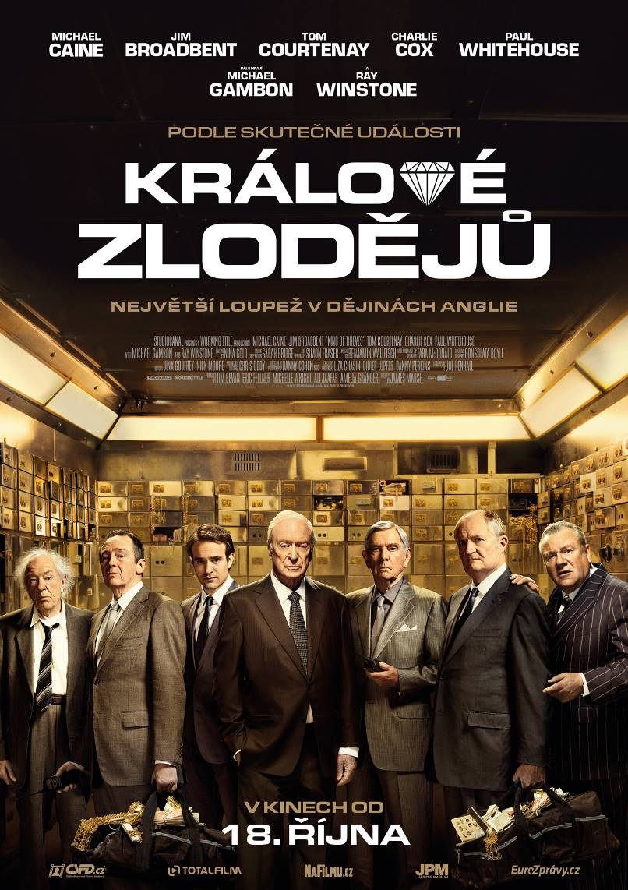
Kriminální příběh Králové zlodějů je natočen podle skutečného případu, který před pár lety ohromil policii i veřejnost.

V dubnu 2015 došlo v Londýně k největší loupeži v historii Velké Británie. Během velikonočního víkendu zmizely z úschovny klenotů v Hatton Garden šperky a peníze za více než 200 milionů liber.

Vzhledem k provedení si byla policie jistá, že se jedná o extrémě profesionální a velmi dobře organizovanou skupinu pachatelů. Pátrání po lupičích však přineslo odhalení, které ve světě vyvolalo doslova senzaci.

Geniální loupež měl na svědomí gang důchodců a vysloužilých podvodníků ve věku mezi 60 až téměř 80 lety. Hlavou celé akce byl 77letý Brian Reader (Michael Cane), který se svou partou seniorů dokázal naplánovat a provést jednu z nejodvážnějších a nejdokonalejších loupeží.

Kriminální film s typicky britským humorem natočil režisér James Marsh (Teorie všeho), držitel Oscara za dokument Muž na laně. Členy zločinecké party si s chutí zahrály ty největší herecké legendy stříbrného plátna: držitel dvou Oscarů Michael Cane (Kingsman, Dunkirk), Ray Winstone (Noe), Michael Gambon (série Harry Potter), Jim Broadbent (Moulin Rogue), Tom Courtenay (Zlatý kompas), Charlie Cox (Teorie všeho).

Premiéra: 18.10.2018
Originální název: King of Thieves
Produkce: Velká Británie, 2018
Formát: 2,35 : 1 (Cinemascope), Dolby Digital, 2D digital
Jazyková verze filmu: originální znění s českými titulky
Žánr: krimi
Zvuk: 5.1
Stopáž: 108 minut
Přístupnost: nevhodný do 12 let
Režie: James Marsh
Scenář: Joe Penhall
Kamera: Danny Cohen
Střih: Jinx Godfrey, Nick Moore
Hudba: Benjamin Wallfisch
Hrají: Michael Caine, Michael Gambon, Charlie Cox, Jim Broadbent, Ray Winstone, Tom Courtenay a další
Internet: http://bioscop.cz/databaza/kralove-zlodeju/?portfolioCats=9%2C33
Trailer: https://www.youtube.com/watch?v=Pai8Sn9PuTs

